
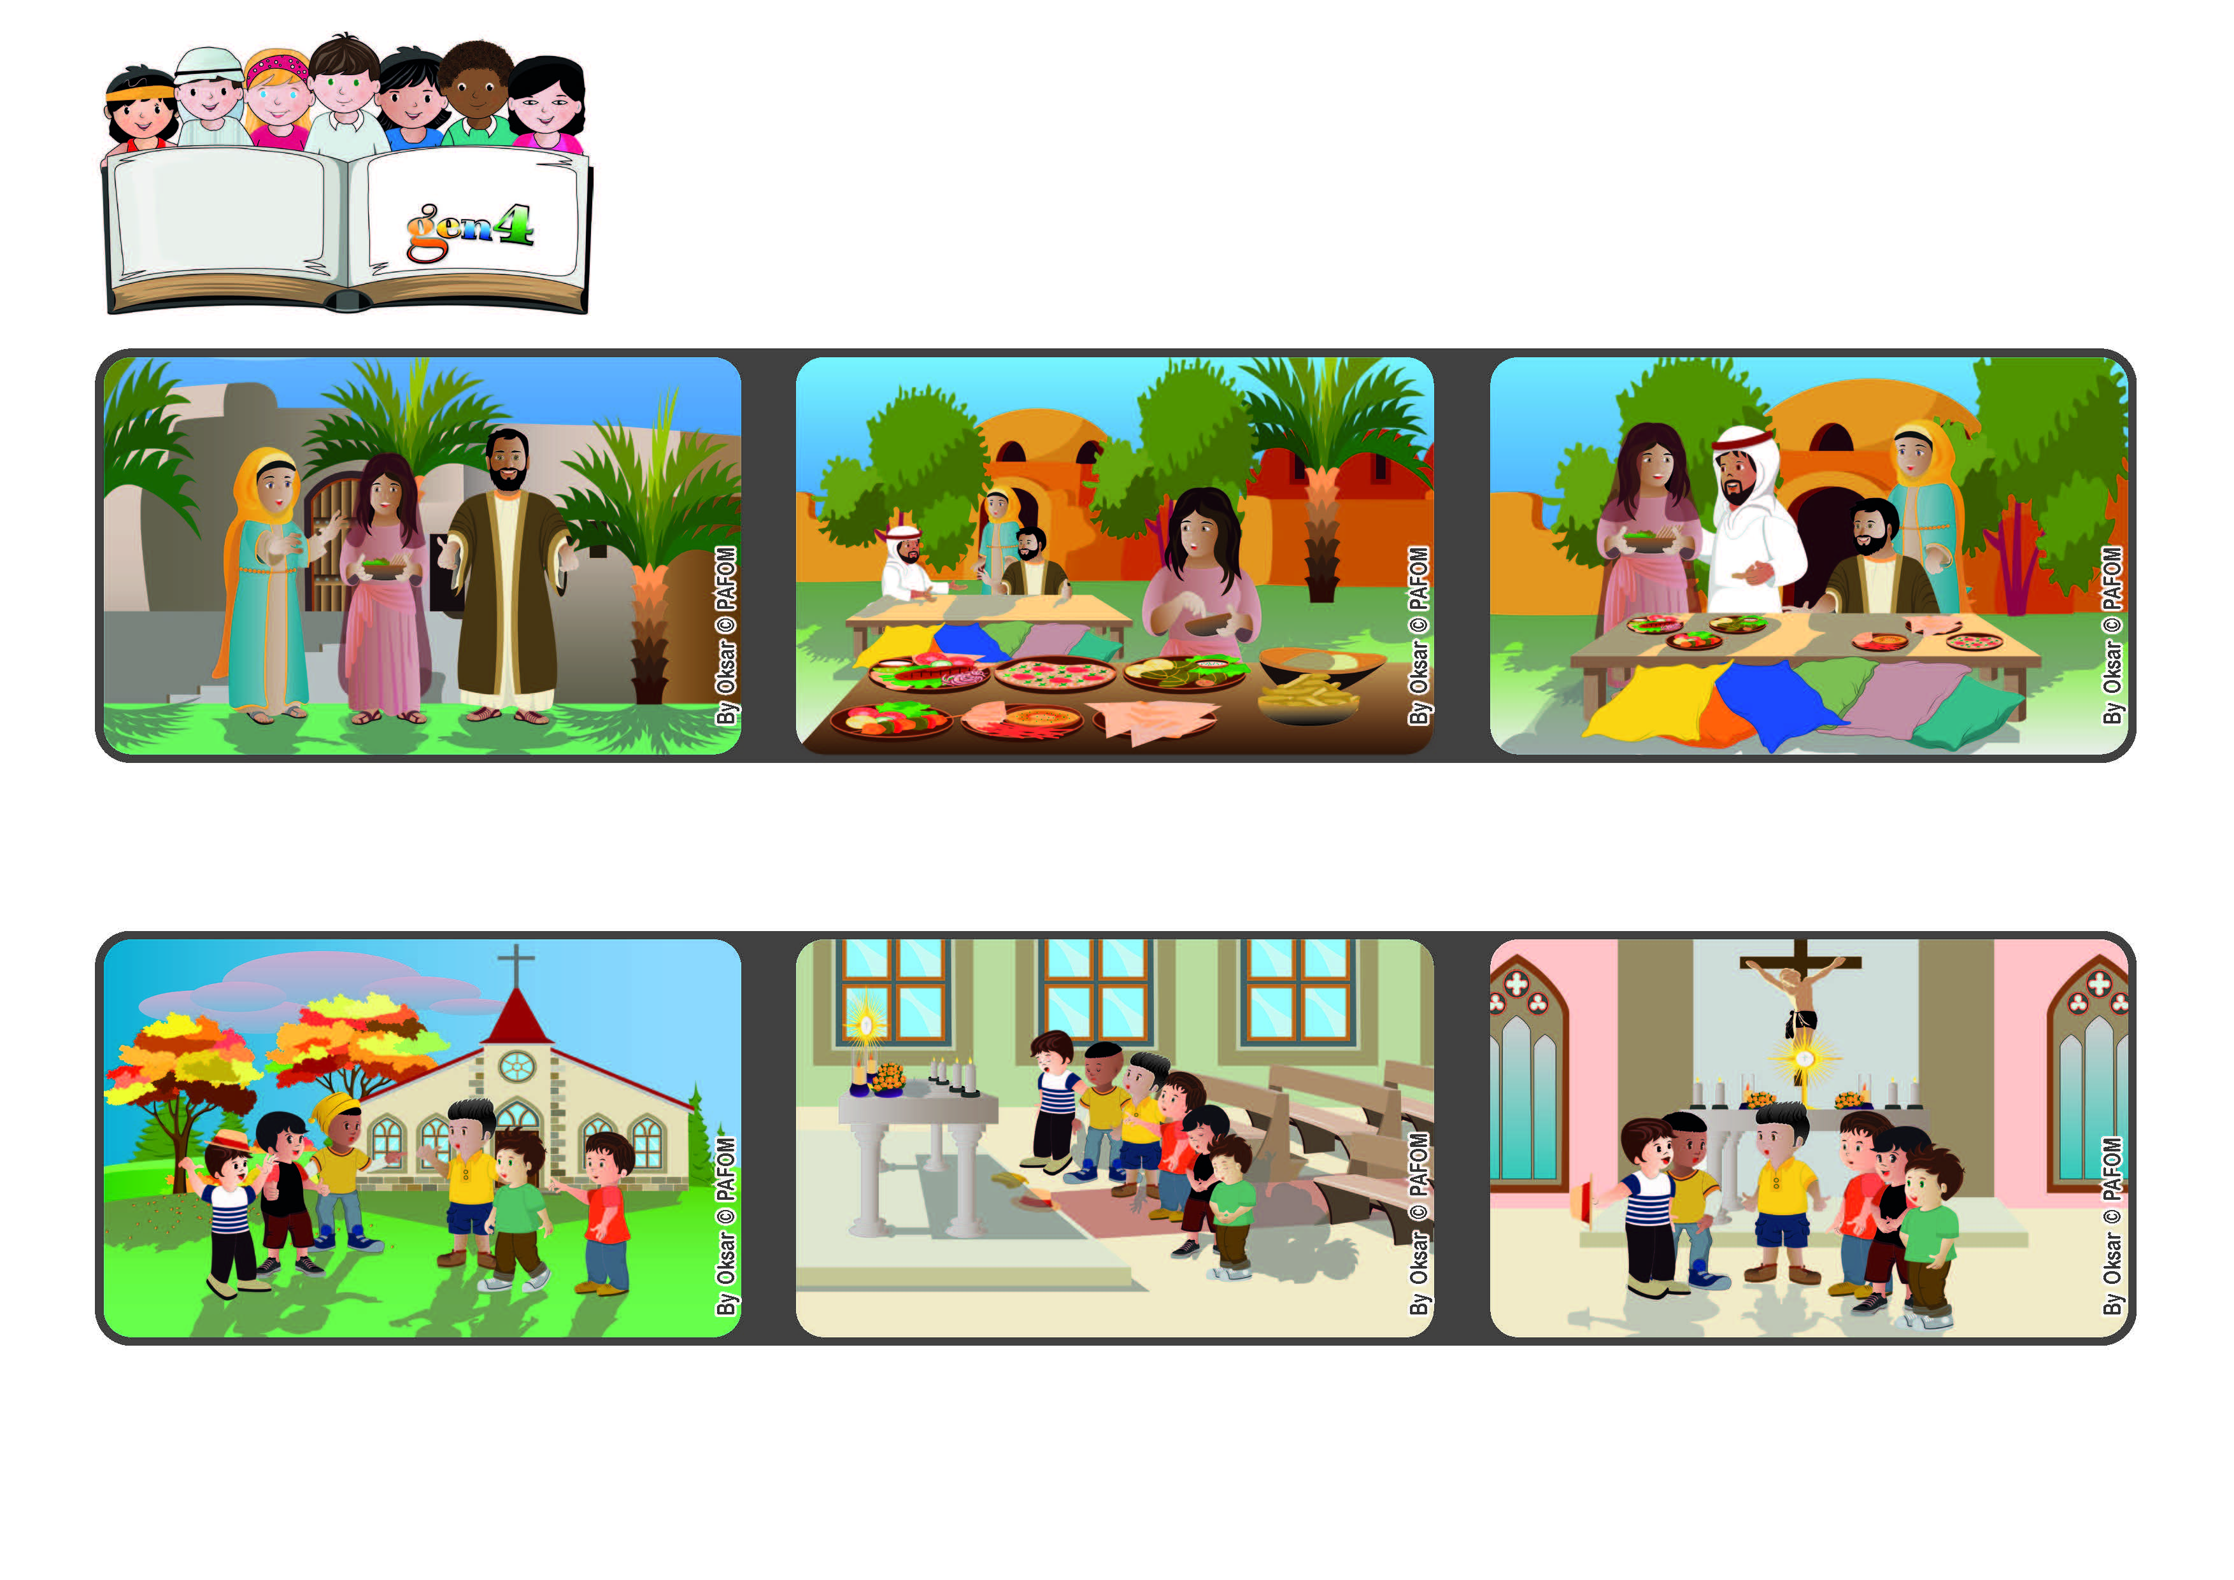
Julio 2022
Palabra de Vida
¡Amar importa!
" una sola cosa es necesaria...” (Lc. 10,42)
Antes de salir, Lucas dijo que no había escuchado la voz de Jesús en su corazón, pero que había entendido que Él nos ama muchísimo.
Hicimos algunos minutos de silencio, para escuchar a Jesús en nuestro corazón. Después rezamos por los pobres y por la paz.
Experiencia de un grupo de Gen4 de Italia: “Al final de una hermosa tarde juntos entramos en la capilla del instituto que nos había hospedado.
Jesús tenía muchos amigos, entre estos estaban: Marta, María y Lázaro, tres hermanos que vivían en Betania.
Un día Jesús va a visitarlos y se queda un rato con ellos. Marta está limpiando la casa y preparando un buen almuerzo para Jesús, mientras María interrumpió su trabajo para escuchar a Jesús.
Marta está un poco enojada de esto porque quería que María la ayudara. Pero Jesús le explica que es importante también escuchar la voz de Dios cuando nos habla.
“© PAFOM, Ilustraciones y texto realizados por el Centro Gen4”
Los Gen4 son los niños del Movimiento del los Focolares fundado por Chiara Lubich.

